**Hairdress Air**

**Preambulum**

Fodrászszalon vezetője megkereste kollégánkat, hogy szeretne a szalont üzemeltető alkalmazást fejlesztetni. Az alkalmazásnak elsődlegesen időpontfoglalóként kell helyt állnia, de követhetőek benne az esetleges késések, csúszások. A szoftvert alkalmassá lehet tenni a munkaidő optimalizálására, külön jogosultsággal kezelheti a foglaló vendég, a fodrász, az üzletvezető és a recepciós is. Első körben a recepciós profilt szeretnénk prezentálni, amely a közeljövőben kiegészül a többi jogosultsággal is.

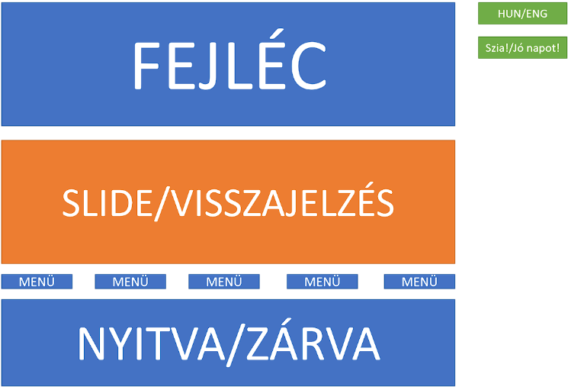**Kezdőlap (vendégek számára)/Regisztráció**

Az időpontfoglaló-rendszert webalkalmazásként képzeljük el, erős, dinamikus, bővíthető adatbázis támogatásával. A kezdőlapon nyelvválasztó, a fodrászüzletet bemutató slide-ok, menüpontok (egyeztetés alatt), valamint az üzlet jelenlegi státuszát (nyitva/zárva) mutató grafika látható. Görgetésmentes oldalként, letisztult grafikával, csempés elrendezéssel képzeljük el a felületet.

A vendégnek lehetősége nyílik arra is, hogy finomhangolja a fodrásszal való viszonyát, ennek megfelelően az oldal tegeződő és magázódó „nyelvezettel” is el lesz látva.

Az egyik menüpontból (vagy egy nagyobb csempéből) juthatunk el magához a foglalóhoz, mely regisztrációhoz/belépéshez kötött.

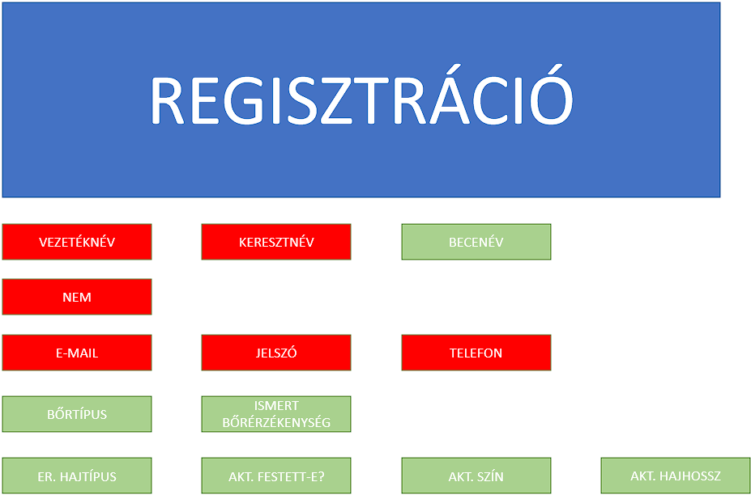A regisztrációkor kötelezően és opcionálisan megadható adatok bekérésével állítjuk össze egy-egy vendég profilját. Az ábrán a kötelező adatokat a piros mezők jelölik.

A regisztrált adatokat csak a megfelelő jogosultsággal rendelkező felhasználó tekintheti meg, a fodrásznak pedig lehetősége nyílik, hogy az adatokat a saját tapasztalata alapján átírja (pl. bőrtípus).

**Időpontfoglaló oldal**

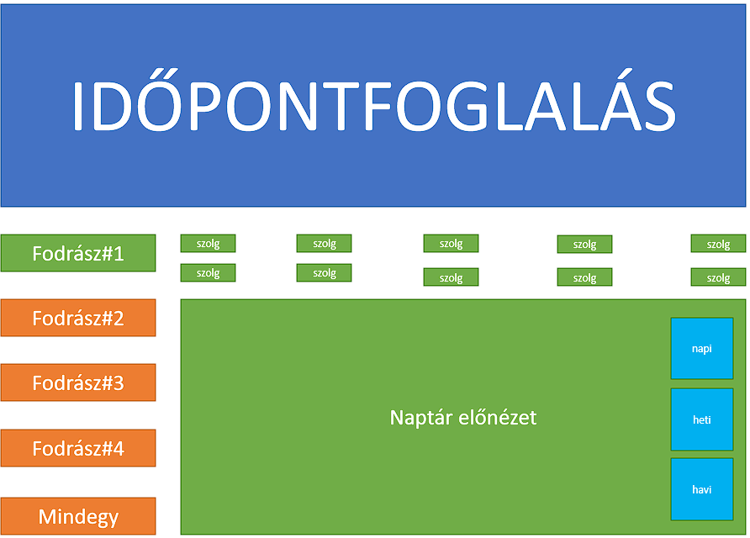Összesített naptárnézet: minden fodrász szabad helye egyszerre látszik. A naptár napi, heti és havi nézetre váltható.

A bal oldalon a fodrászokra, a felső sávban az elérhető szolgáltatásokra lehet szűrni, az naptár (és a szabad időpontok listája) ennek megfelelően frissül.

A naptárat a fodrászok személyre szabhatják, megadhatják, hogy mely időpontok elérhetőek számukra, valamint hogy mely szolgáltatás mennyi időt igényel. A rendszer biztonsági okokból abban az esetben, amikor a vendég hajhossza/kívánt szolgáltatás nem egyértelmű, a beállított leghosszabb idővel kalkulál, ezt a fodrász a saját tapasztalatai alapján átállíthatja. Visszaigazolást a fodrász/recepciós moderációja után kap a vendég e-mailben.

**Recepciós felület (érintőképernyős, fektetett nézetre optimalizált)**

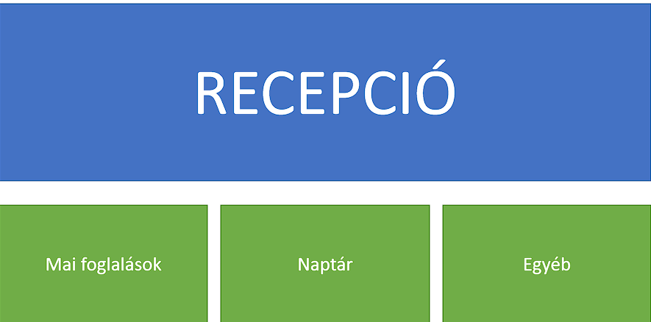

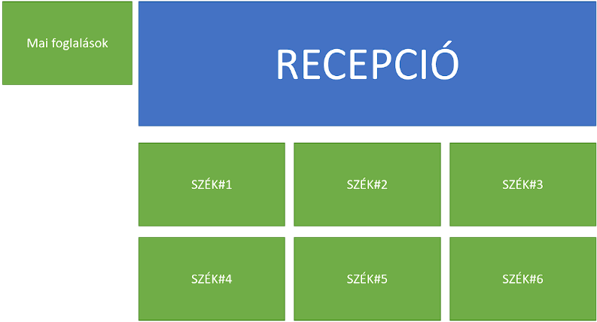

A **Mai foglalások** menüpontban a rendelkezésre álló székekre bontva lehet megtekinteni az üzlet foglaltságát, a székek a naptárral és a fodrászok nyilvántartásával kommunikálnak.

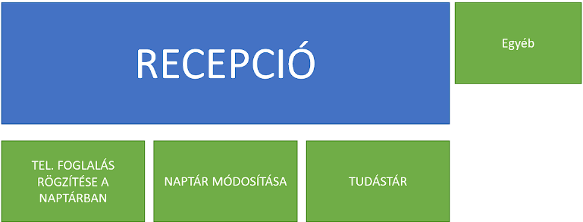Az **Egyéb** menüpont alatt a betelefonáló vendégek foglalását lehet regisztrációval vagy anélkül rögzíteni, a foglalást telefonon lemondó vendégek időpontját törölni, valamint a **Tudástárban** lehetőségük van a fodrászok, vendégek telefonszámait, e-mail címeit gyorsan kikeresni.

**Egyéb funkciók**

- Az alkalmazást alkalmassá lehet tenni a raktárkészlet kezelésére, a fogyás nyomon követésére, ezzel pedig riasztási mérföldkövek beállítására.

- A naptárat személyre szabhatónak képzeljük el, melynek az egyéni felülete (a fodrász/recepciós oldalán) színezhető, ellátható megjegyzésekkel, stb.

**A projekt résztvevői**

Frontend fejlesztés/angol és spanyol fordítás Pál-Szabó András

Backend fejlesztés: Ottó Attila

Tesztelés: Kovács Jázmin